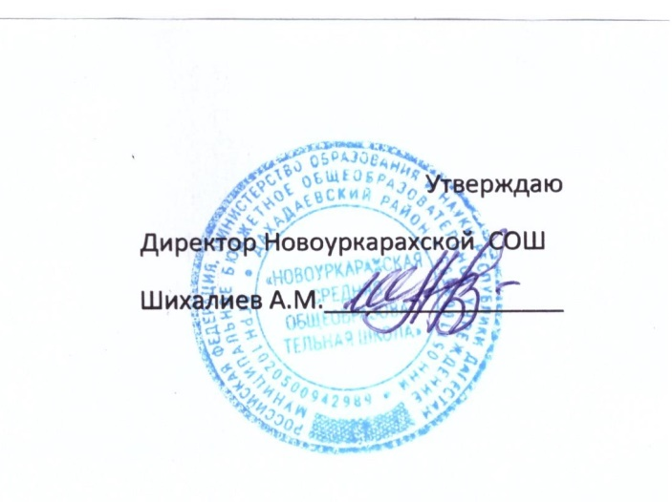

**Общешкольный план работы с родителями учащихся на 2021 – 2022 учебный год**

•         ***Работа с родителями***

***Продолжить работу по созданию благоприятной атмосферы общения, направленной на  преодоление конфликтных ситуаций в системе «учитель-ученик-родитель», демонстрации достижений родителей в воспитании детей, положительного опыта семейного воспитания.***

**Работу с родителями условно можно разделить на две части:**

1) со всеми родителями класса в рамках родительских собраний по повышению педагогической и психологической культуры;

2) с частью родителей в форме коррекционно - развивающих занятий по формированию навыков и умений, связанных в первую очередь с конструктивным взаимодействием в системе родитель-ребёнок. Проведение индивидуальных и тематических консультаций по необходимости

 (с привлечением педагога-психолога, социального педагога).

Провести в течение учебного года 3 родительских собрания и организовать проведение «Дня открытых дверей» для родителей 1-11 классов.

**Тематика общешкольных родительских собраний**

**на 2021-2022 учебный год:**

 – Основные направления взаимодействия  семьи и школы.

 – Учебные способности ребенка. Пути их развития на уроке и во внеурочной деятельности.

  – Семья как педагогическая система и партнер школы. Роль семьи в развитии моральных качеств и культуры поведения школьника.

**Вовлечение родителей в учебно-воспитательный процесс**

Поскольку родители являются социальным заказчиком школы, они должны активно участвовать в учебно-воспитательном процессе в школе и классе

- проведение с привлечением родителей или других членов семьи тематических классных часов и внеклассных мероприятий;

- помощь в организации и проведении внеклассных дел и в укреплении материально технической базы школы и класса;

- День здоровья

**Участие родителей в управлении учебно-воспитательным процессом**

-  участие родителей класса в работе родительского комитета класса и школы;

- участие родителей класса в работе совета школы

- участие представителей родительских комитетов в окружных родительских собраниях.

**Цель:**  создание единой образовательной среды в школе и семье, формирование эффективной системы взаимодействия родителей с учителями для создания благоприятной среды для сплочения детей в единый дружный коллектив.

**Основные задачи:**

1.       Активное вовлечение родителей во все сферы деятельности   школы на основе нормативных документов.

2.       Организация родительского всеобуча на паритетных началах: педагоги – родители, родители – родители.

3.       Формирование здорового образа жизни  в семьях.

4.       Создание условий для профилактики асоциального поведения детей и подростков.

5.       Совершенствование форм  взаимодействия школа – семья.

6.       Педагогическое сопровождение семьи (изучение, консультирование, оказание помощи в вопросах воспитания, просвещения и др.);

***Содержание работы школы с родителями:***

1) повышение психолого-педагогических знаний родителей (лекции, семинары, индивидуальные консультации, практикумы);

2) вовлечение родителей в учебно-воспитательный процесс (родительские собрания, совместные творческие дела, помощь в укреплении материально-технической базы);

3) участие родителей в управлении школой (совет школы, родительские комитеты).

**Ожидаемые результаты**  
1.Установление партнерских отношений педагогов, родителей, детей в мобилизации социокультурного потенциала семьи для создания единой гуманной, доброжелательной, воспитательной среды, единого педагогического пространства.  
  
2. Создание системы психолого-педагогического всеобуча родителей, вовлечение родителей в педагогическое самообразование.  
  
3. Формирование культуры здорового образа жизни.  
  
4. Привлечение родителей к активной созидательной, воспитательной практике; развитие национальных духовных традиций.  
  
5. Привлечение родителей к непосредственной творческой деятельности с детьми, организация совместной досуговой деятельности, спортивно-оздоровительной и туристической работы.  
  
6. Привлечение родителей к государственно-общественному управлению школой.  
  
**Формы работы**Родительские собрания  
«Круглые столы», конференции, дискуссии  
Совместные коллективные творческие дела  
Дни открытых дверей  
Тренинги  
Организация проблемно-деятельностных игр  
Родительский комитет

**Рекомендации** по проведению родительских собраний:

1. Родительское собрание должно просвещать родителей, а не констатировать ошибки и неудачи детей.

2. Тема собрания должна учитывать возрастные особенности детей.

3. Собрание должно носить как теоретический, так и практический характер: анализ ситуаций, тренинги, дискуссии и т. д.

4. Собрание не должно заниматься обсуждением и осуждением личностей учащихся.

Примерная **тематика** консультаций для родителей:

1. Ребенок не хочет учиться. Как ему помочь?

2. Плохая память ребенка. Как ее развить?

3. Единственный ребенок в семье. Пути преодоления трудностей в воспитании.

4. Наказания детей. Какими им быть?

5. Тревожность детей. К чему она может привести?

6. Застенчивый  ребенок.  Проблемы  застенчивости  и  пути ее преодоления.

7. Грубость и непонимание в семье.

8. Талантливый ребенок в семье.

9. Друзья детей – друзья или враги?

10. Три поколения под одной крышей. Проблемы общения.

**План работы с родителями на 2021-2022 учебный год.**

**Цель работы  школы с родителями**состоит в реализации взаимодействия школы с родителями, которое обеспечивало бы воспитание достойного гражданина России.

**Задачи:**

1.           Формирование активной педагогической позиции родителей, повышение воспитательного потенциала семьи

|  |  |  |  |
| --- | --- | --- | --- |
| **№** | **Содержание работы** | **Сроки** | **Ответственные** |
| 1. | Организация работы родительского комитета. | Сентябрь | Администрация |
| 2. | Проведение педагогического лектория. | По плану в течение года | Зам. дир. По ВР, классные руководители. |
| 3 | Индивидуальные консультации с родителями.[Хочу такой сайт](https://сайтобразования.рф/) | В течение года. | Кл рук, администрация |
| 4. | Проведение классных родительских собраний. | 1 раз в четверть по планам Кл. рук. | Классные руководители. |
| 5 | Привлечение родителей к проведению классных и общешкольных мероприятий. | В течение года. | Зам. дир. по УВР, классные руков. |
| 6. | Привлечение родителей для участия в работе педсовета  «Воспитательные функции семьи и школы» | март | Зам. директора поУВР, руководитель МО, председатель РК. |
|  | Общешкольное родительское собрание |  |  |
| 7 | Составление списков детей из малообеспеченных, многодетный семей, для организации льготного питания. | Сентябрь, январь. | Кл. рук. |
| 8. | Комплектование летнего лагеря отдыха детей | май | администрация |
|  |  |  |  |